Отчёт по лабораторной работе №5

Паращенко Антонина Дмитриевна

Содержание

# 1 Цель работы

Ознакомиться с файловой системой Linux, её структурой, именами и содержанием каталогов, приобрести практические навыки по применению команд для работы с файлами и каталогами, по управлению процессами (и работами), по проверке использования диска и обслуживанию файловой системы.

# 2 Ход лабораторной работы

## 2.1 Выполнение примеров из текста лабораторной работы

1. Копируем файл в текущем каталоге (рис. 1)

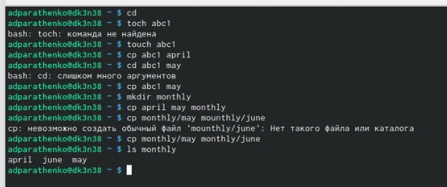

Рис. 1: Копируем файл ~/abc1 в файл april и в файл may

1. Копируем несколько файлов в каталог (рис. 2)



Рис. 2: Копируем файлы april и may в каталог monthly

1. Копируем файлы в произвольном каталоге (рис. 3)



Рис. 3: Скопируем файл monthly/may в файл с именем june

1. Копируем каталоги в текущем каталоге (рис. 4)

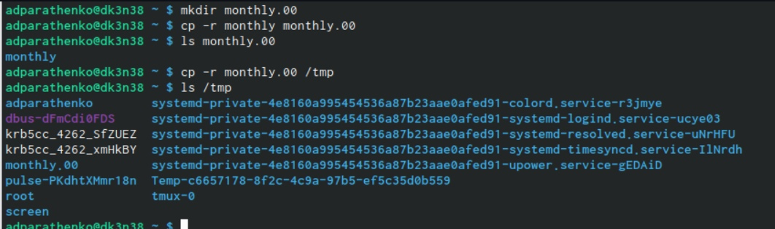

Рис. 4: Скопируем каталог monthly в каталог monthly.00

1. Копируем каталоги в произвольном каталоге (рис. **¿fig:005?**)

Скопируем каталог monthly.00 в каталог /tmp

1. Переименовываем файлы в текущем каталоге (рис. 5)

Рис. 5: Изменяем название файла april на july в домашнем каталоге

Рис. 5: Изменяем название файла april на july в домашнем каталоге

1. Перемещаем файлов в другой каталог (рис. 6)

Рис. 6: Перемещаем файл july в каталог monthly.00

Рис. 6: Перемещаем файл july в каталог monthly.00

1. Переименовываем каталоги в текущем каталоге (рис. 7)

Рис. 7: Переименовать каталог monthly.00 в monthly.01

Рис. 7: Переименовать каталог monthly.00 в monthly.01

1. Перемещаем каталог в другой каталог (рис. 8)

Рис. 8: Переместить каталог monthly.01 в каталог reports

Рис. 8: Переместить каталог monthly.01 в каталог reports

1. Переименовываем каталог, не являющийся текущим (рис. 9)

Рис. 9: Переименовать каталог reports/monthly.01 в reports/monthly

Рис. 9: Переименовать каталог reports/monthly.01 в reports/monthly

1. Создаём файл ~/may с правом выполнения для владельца (рис. 10)

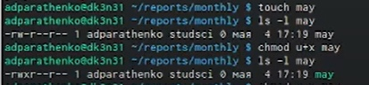

Рис. 10: Права доступа файла may

1. Лишаем владельца файла may права выполнение (рис. 11)

Рис. 11: Права доступа файла may

Рис. 11: Права доступа файла may

1. Создаём каталог monthly с запретом на чтение для членов группы и всех остальных пользователей (рис. 12)

Рис. 12: Права доступа каталога monthly

Рис. 12: Права доступа каталога monthly

1. Создаём файл ~/abc1 с правом записи для членов группы. (рис. 13)

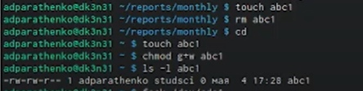

Рис. 13: Права доступа файла abc1

1. Скопируем файл /usr/include/sys/io.h в домашний каталог и назовём его equipment (рис. 14)

Рис. 14: Копирование файла

Рис. 14: Копирование файла

1. В домашнем каталоге создаём директорию ~/ski.plases. Перемещаем файл equipment в каталог ~/ski.plases и переименовываем файл ~/ski.plases/equipment в ~/ski.plases/equiplist (рис. 15)

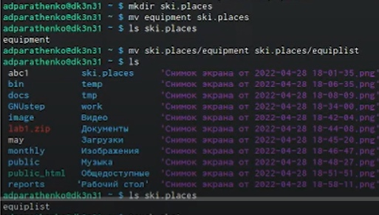

Рис. 15: Создание директории, перемещение и переименование файла

1. Создаём в домашнем каталоге файл abc1 и копируем его в каталог ~/ski.plases, называем его equiplist2. (рис. 16)

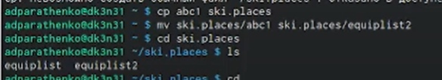

Рис. 16: Создание файла, его копирование и переименование

1. Создаём каталог с именем equipment в каталоге ~/ski.plases. Перемещаем файлы ~/ski.plases/equiplist и equiplist2 в каталог ~/ski.plases/equipment (рис. 17)

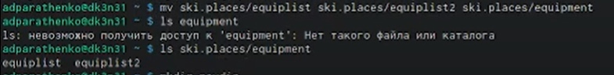

Рис. 17: Создание каталога, перемещение файлов

1. Создаём и перемещаем каталог ~/newdir в каталог ~/ski.plases и называем его plans. (рис. 18)

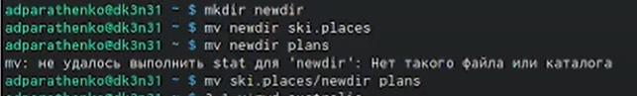

Рис. 18: Создание каталога, его перемещение и переименование

1. Определяем опции команды chmod, необходимые для того, чтобы присвоить перечисленным ниже файлам выделенные права доступа. (рис. 19) - (рис. 22)

Рис. 19: Переопределение прав доступа

Рис. 19: Переопределение прав доступа

Рис. 20: Переопределение прав доступа

Рис. 20: Переопределение прав доступа

Рис. 21: Переопределение прав доступа

Рис. 21: Переопределение прав доступа

Рис. 22: Переопределение прав доступа

Рис. 22: Переопределение прав доступа

1. Просматриваем содержимое файла /etc/password. (рис. 13)

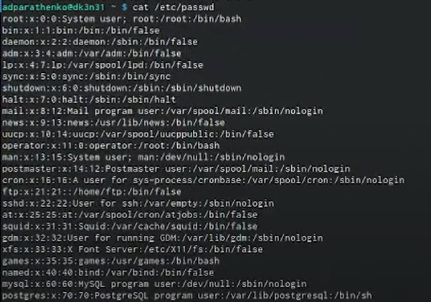

Рис. 23: Файл password

1. Скопируем файл ~/feathers в файл ~/file.old. Перемещаем файл ~/file.old в каталог ~/play. Скопируем каталог ~/play в каталог ~/fun. Перемещаем каталог ~/fun в каталог ~/play и называем его games (рис. 24)

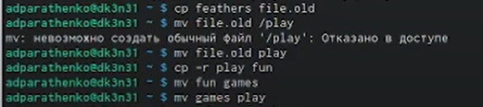

Рис. 24: Копирование и перемещение

1. Лишаем владельца файла ~/feathers права на чтение и видим, что мы не имеем доступ, чтобы прочитать файл (рис. 25)

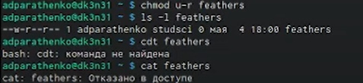

Рис. 25: Права доступа файла feathers

1. Лишаем владельца каталога ~/play права на выполнение и видим, что права доступа к каталогу изменились. (рис. 26)

Рис. 26: Файл password

Рис. 26: Файл password

1. Прочитаем man по командам mount, fsck, mkfs, kill. (рис. 27) - (рис. 31

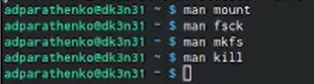

Рис. 27: Вызов команды man

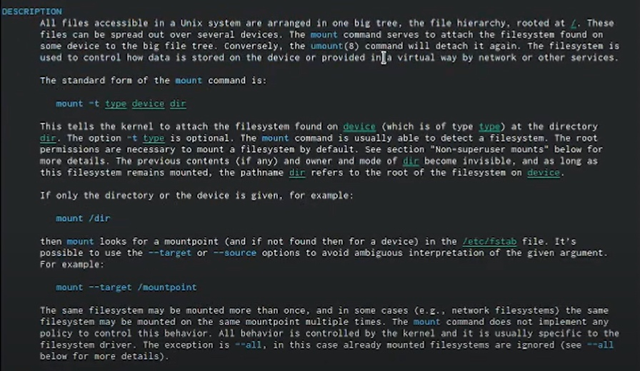

Рис. 28: mount

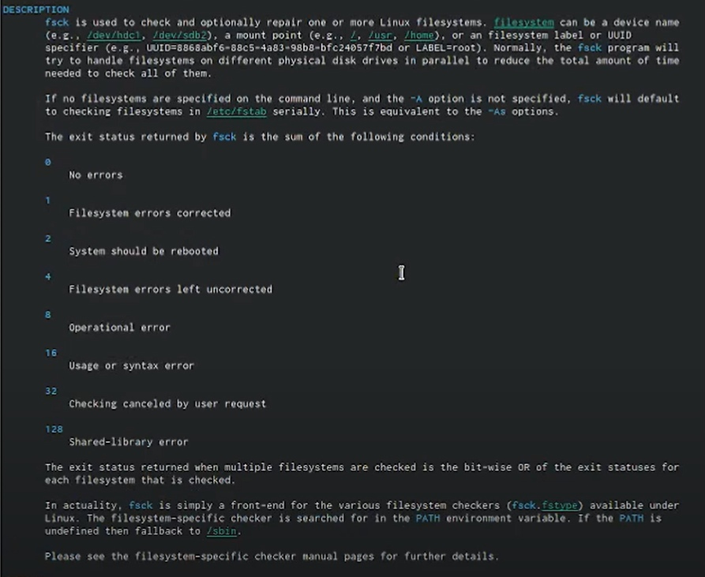

Рис. 29: fsck

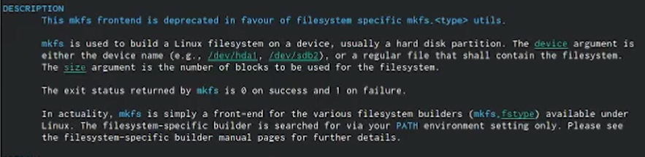

Рис. 30: mkfs

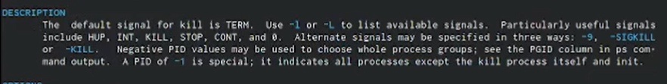

Рис. 31: kill

# 3 Вывод

Ознакомилась с файловой системой Linux, её структурой, именами и содержанием каталогов, приобрела практические навыки по применению команд для работы с файлами и каталогами, по управлению процессами (и работами), по проверке использования диска и обслуживанию файловой системы.